第6部分
操作技能考核模拟试卷

注 意 事 项
1．考生根据操作技能考核通知单中所列的试题做好考核准备。
2．请考生仔细阅读试题单中具体考核内容和要求，并按要求完成操作或进行笔答或口答，若有笔答请考生在答题卷上完成。
3．操作技能考核时要遵守考场纪律，服从考场管理人员指挥，以保证考核安全顺利进行。
注：操持技能鉴定试题评分表及答案是考评员对考生考核过程及考核结果的评分记录表，也是评分依据。

网络与信息安全管理员（信息安全管理员）（三级）操作技能考核试题单

准考证号：
试题代码：1.1.4
试题名称：运用防火墙实现入侵防御
考核时间：20min

1.场地设备要求
（1）VMware虚拟机；
（2）Windows Server系统；
（3）eNSP仿真软件。

2.工作任务
某公司的网络拓扑规划如图1所示，AR1路由器作为接入Internet的网关，内网服务器Server1对公网和私网用户均提供WWW服务，公司为Server1申请了公网地址202.96.121.200。现在需要在防火墙FW1进行入侵防御配置，打开三级-1.1.4.paper，完成以下任务：
（1）启动所有设备，登录防火墙FW1的web界面（登录用户admin，密码Admin@1234,请勿修改密码）,完成防火墙接口G1/0/1、G1/0/2、G1/0/3的IP配置，具体信息如图1所示；
（2）配置防火墙接口G1/0/1、G1/0/2、G1/0/3所属安全区域，具体信息如图1所示；
（3）在防火墙上新建入侵防御配置文件，文件名称为anti_untrust，签名过滤器名为filter_www，过滤器的对象、严重性、操作系统、应用程序、协议、威胁类别默认全部选中，动作设置为:采用签名的缺省动作；
（4）在防火墙上新建入侵防御配置文件，文件名称为anti_trust，签名过滤器名为filter_www，过滤器的对象、严重性、操作系统、应用程序、协议、威胁类别默认全部选中，动作设置为:采用签名的缺省动作；
（5）配置防火墙安全策略，策略名称为untrust2dmz，使得公网主机可以访问内网WWW服务器Server1；该安全策略调用配置文件anti_untrust；
（6）配置防火墙安全策略，策略名称为trust2dmz，使得内网主机可以访问内网WWW服务器Server1；该安全策略调用配置文件anti_trust；
（7）保存所有设备的配置，点击paper里的“交卷”，输入考生ID为“准考证号”，保存路径为“D:\kaoshi_3”，并生成答案文件。
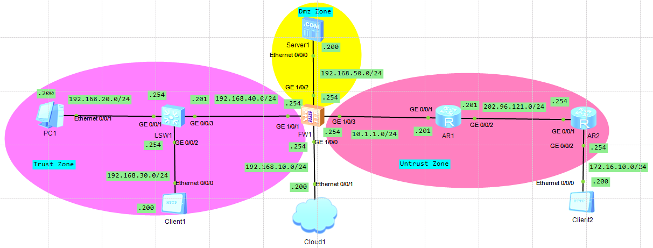
图1

3.技能要求
（1）能配置防火墙接口IP；
（2）能配置防火墙接口安全区域；
（3）能配置防火墙安全策略；
（4）能配置防火墙入侵防御策略。

4.质量指标
（1）防火墙接口IP配置正确；
（2）防火墙接口安全区域配置正确；
（3）防火墙安全策略配置正确；
（4）防火墙入侵防御策略配置正确；
（5）配置文件保存正确

网络与信息安全管理员（信息安全管理员）（三级）操作技能考核试题评分表及答案

准考证号：
试题代码：1.1.4
试题名称：运用防火墙实现入侵防御
考核时间：20min

测量分评分表
细则编号 | 配分 | 评分细则描述 | 规定或  标称值 | 结果或  实际值 | 得分
M1 | 3 | FW1防火墙接口G1/0/1、G1/0/2、G1/0/3的IP配置正确; | 根据数据
M2 | 1 | FW1防火墙接口G1/0/2所属安全区域配置正确; | 根据数据
M3 | 2 | 入侵防御文件anti_untrust添加成功；其中签名过滤器filter_www添加成功； | 根据数据
M4 | 2 | 入侵防御文件anti_trust添加成功；其中签名过滤器filter_www添加成功； | 根据数据
M5 | 3 | 配置FW1防火墙安全策略（从untrust到dmz）untrust2dmz，源区域、目的区域、目的地址配置正确； | 根据数据
M6 | 3 | 配置FW1防火墙安全策略（从untrust到dmz）untrust2dmz，允许的服务类型，调用的入侵防御配置文件名，动作类型配置正确； | 根据数据
M7 | 3 | 配置FW1防火墙安全策略（从trust到dmz）trust2dmz，源区域、目的区域、目的地址配置正确； | 根据数据
M8 | 3 | 配置FW1防火墙安全策略（从trust到dmz）trust2dmz，允许的服务类型，调用的入侵防御配置文件名，动作类型配置正确。 | 根据数据
合计配分 | 20 | 合计得分

参考答案（尽量将细则内容写在上面的表格内，写不下可另写，但要具体可评判）
启动所有设备，登录防火墙FW1的web界面。
1、在防火墙FW1的图形界面，配置G1/0/1、G1/0/2、G1/0/3的IP分别为
192.168.40.254/24、192.168.50.254/24、10.1.1.254/24。
2、在防火墙FW1的图形界面，配置G1/0/2所属安全区域是dmz。
3、在防火墙FW1的图形界面，新建入侵防御配置文件，文件名称为anti_untrust，签名过滤器名为filter_www，过滤器的对象、严重性、操作系统、应用程序、协议、威胁类别默认全部选中，动作设置为:采用签名的缺省动作。
4、在防火墙FW1的图形界面，新建入侵防御配置文件，文件名称为anti_trust，签名过滤器名为filter_www，过滤器的对象、严重性、操作系统、应用程序、协议、威胁类别默认全部选中，动作设置为:采用签名的缺省动作。
5、在防火墙FW1的图形界面，新建防火墙安全策略，策略名称为untrust2dmz，配置源区域为untrust，目的区域为dmz，目的地址为192.168.50.200/32。
6、在防火墙FW1的安全策略untrust2dmz配置界面，允许服务http和https，调用入侵防御配置文件anti_untrust，动作为permit。
7、在防火墙FW1的图形界面，新建防火墙安全策略，策略名称为trust2dmz，配置源区域为trust，目的区域为dmz，目的地址为192.168.50.200/32。
8、在防火墙FW1的安全策略trust2dmz配置界面，允许服务http和https，调用入侵防御配置文件anti_trust，动作为permit。
9、保存配置：
保存所有设备的配置，点击paper里的“交卷”，输入考生ID为“准考证号”，保存路径为“D:\kaoshi_3”，并生成答案文件。
网络与信息安全管理员（信息安全管理员）（三级）操作技能考核试题单
准考证号：
试题代码：1.3.2
试题名称：SSH基于密钥的登录
考核时间：20min

1.场地设备要求
（1）VMware虚拟机；
（2）Windows Server系统；
（3）CentOS系统。

2.工作任务
利用Windows Server系统中的PuTTY产生密钥，并将公钥分发至Centos系统，实现root用户从Windows Server系统到Centos系统的基于密钥的登录。请将主要操作流程截图保存至Windows Server系统的D:\kaoshi_3\。（主要操作流程至少包括密钥生成，公钥分发、公钥权限修改，私钥保存以及基于密钥登录）。

3.技能要求
（1）能生成密钥对；
（2）能进行公钥分发和私钥保存；
（3）能实现密钥身份验证登录。

4.质量指标
（1）正确生成密钥对；
（2）正确进行公钥分发和私钥保存；
（3）成功实现基于密钥的身份验证登录。

网络与信息安全管理员（信息安全管理员）（三级）操作技能考核试题评分表及答案
准考证号：
试题代码：1.3.2
试题名称：SSH基于密钥的登录
考核时间：20min

测量分评分表
细则编号 | 配分 | 评分细则描述 | 规定或  标称值 | 结果或  实际值 | 得分
M1 | 4 | 正确生成密钥对 | 根据数据
M2 | 4 | 正确进行公钥分发，在Linux服务器的/root/.ssh下有 authorized_key文件 | 根据数据
M3 | 4 | authorized_key文件文件的权限为644或600或640 | 根据数据
M4 | 4 | 私钥保存在本地 | 根据数据
M5 | 4 | 成功实现root用户基于密钥的身份验证登录 | 根据数据
合计配分 | 20 | 合计得分
参考答案（尽量将细则内容写在上面的表格内，写不下可另写，但要具体可评判）
1、正确生成密钥对
打开puttygen工具，准备生成公钥/私钥对，选择生成SSH2RSA的密钥类型。
2、 成功生成公钥/私钥后，选中公钥内容复制到剪贴板中，以及【Save private key】，保存私钥。
3、公钥分发到服务器上
使用putty连接上服务器后，将公钥文件的内容拷贝到服务器的/root下。
#mkdir .ssh
#cd .ssh
#cat > authorized_keys
然后在putty窗口中粘贴刚才复制到剪贴板中的内容（单击右键）,再按Ctrl+D键，完成文件的创建。这是完成公钥分发的过程。
然后修改该密钥文件的权限为644或600：
#chmod 644 .ssh/authorized_keys
4、登录
再次打开【Putty Configuration】,选择左栏中的【Connection】下的【SSH】下的【Auth】,在右栏点击【Browse…】，选择之前私钥的保存路径，root就可以自动登录服务器了，不需要输入密码。

网络与信息安全管理员（信息安全管理员）（三级）操作技能考核试题单
准考证号：
试题代码：2.1.1
试题名称：配置堡垒机以控制Linux资产文件传输
考核时间：20min

1.场地设备要求
（1）VMware虚拟机
（2）Windows Server系统
（3）CentOS系统；
（4）JumpServer系统。

2.工作任务
某公司希望通过堡垒机统一管理内网的服务器，实现运维操作和文件传输等管控，并对这些操作进行审计。JumpServer已经安装在CentOS虚拟机上，作为堡垒机服务器。具体操作要求如下：
（1）启动JumpServer服务，登陆JumpServer，用户名admin密码Sjtu@1896；
（2）创建堡垒机用户，用户名为“ops01”格式命名,邮箱以为“ops01@jumpserver.cn”,使用密码“admin@123”，角色为“用户”，其他保持默认；
（3）创建1个centos主机资产，ip同jumpserver服务器ip，名称centos1，资产账号jumper，密码jumper；
（4）将上述的资产授权给ops01用户，授权连接、文件上传权限，其他权限禁止；
（5）用ops01用户登陆堡垒机，并向资产传输一个文件；
（6）使用“admin”账户登录审计台，查看上述会话记录，并获取到“ops01”用户登录资产的时间点以及执行的所有操作。

3.技能要求
（1）能通过堡垒机控制用户对资产的登陆和文件传输权限；
（2）能通过堡垒机审计到用户对资产的历史操作；

4.质量指标
（1）堡垒机初始化启动正确；
（2）堡垒机用户创建正确；
（3）堡垒机资产添加正确；
（4）堡垒机授权规则配置正确；
（5）堡垒机文件传输操作正确；
（6）堡垒机审计操作使用正确。

网络与信息安全管理员（信息安全管理员）（三级）操作技能考核试题评分表及答案
准考证号：
试题代码：2.1.1
试题名称：配置堡垒机以控制Linux资产文件传输
考核时间：20min

测量分评分表
细则编号 | 配分 | 评分细则描述 | 规定或  标称值 | 结果或  实际值 | 得分
M1 | 3 | 正确启动堡垒机； | 根据数据
M2 | 2 | 堡垒机用户创建正确，用户名正确得1分，密码选项正确得1分； | 根据数据
M3 | 2 | 堡垒机资产添加正确，ip正确得1分，名称正确得1分 | 根据数据
M4 | 1 | 堡垒机资产账号添加正确 | 根据数据
M5 | 2 | 堡垒机授权规则配置正确，资产授权ops01正确得1分，文件上传权限正确得1分； | 根据数据
M6 | 1 | 堡垒机子用户ops01能登陆； | 根据数据
M7 | 2 | 堡垒机子用户ops01文件传输操作正确，； | 根据数据
M8 | 2 | 堡垒机审计操作使用正确。 | 根据数据
合计配分 | 15 | 合计得分

参考答案（尽量将细则内容写在上面的表格内，写不下可另写，但要具体可评判）
（1）启动JumpServer服务，并登陆
$./jmsctl.sh start
（2）创建用户，参考以下页面
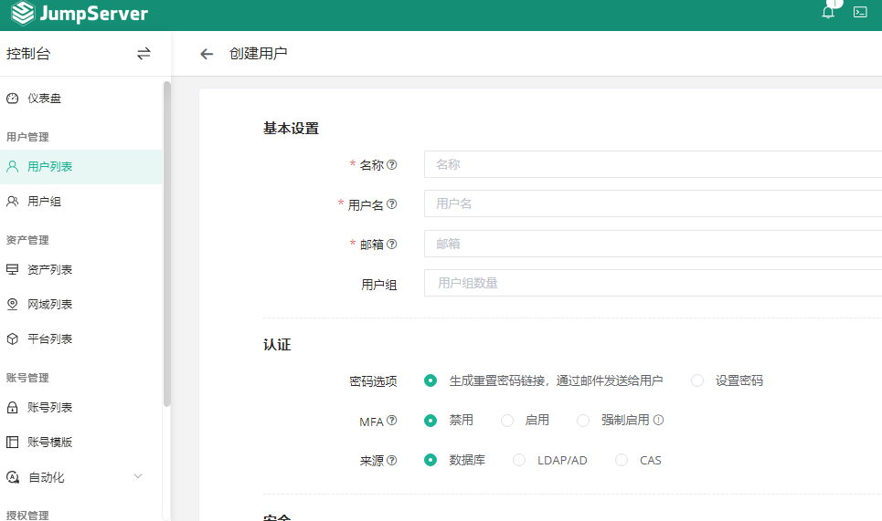
（3）创建资产将资产纳入到堡垒机管理
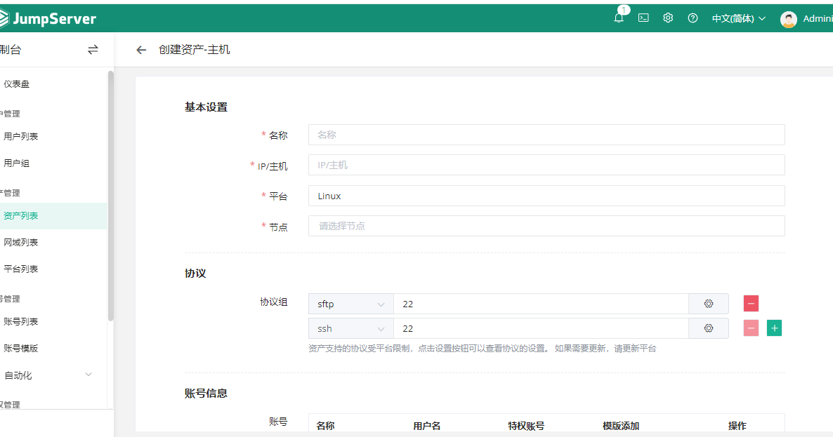
（4）对上述资产添加账号
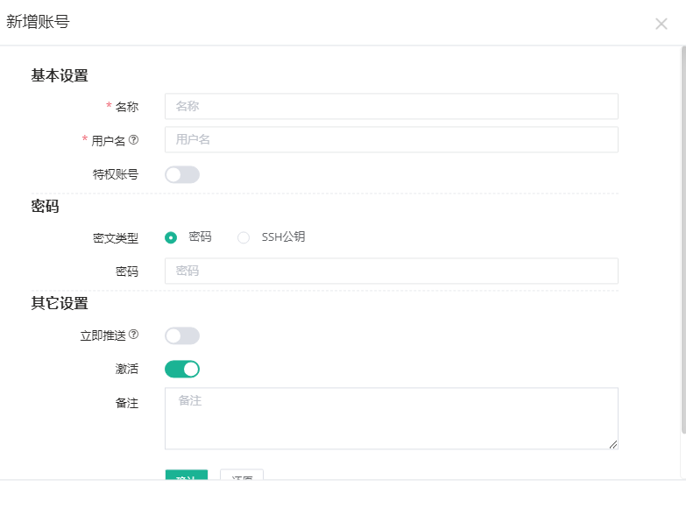
（5）创建授权规则，将资产授权给用户
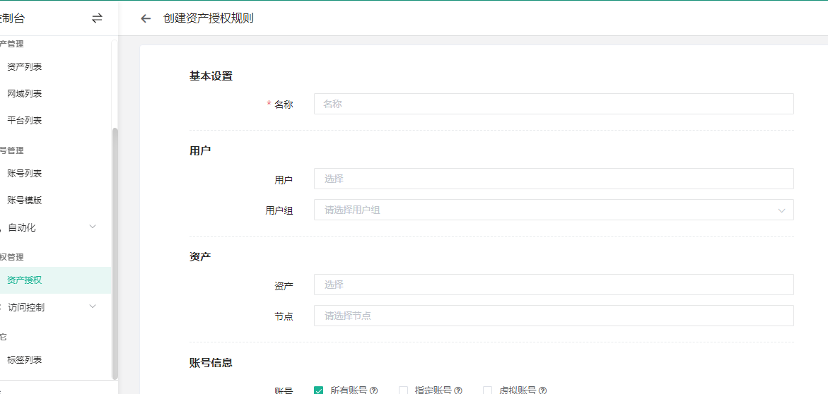
（6）文件传输操作
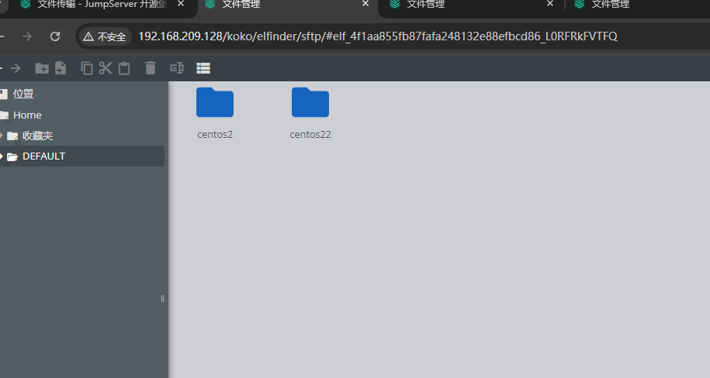
（7）使用“admin”账户登录审计台，查看审计记录
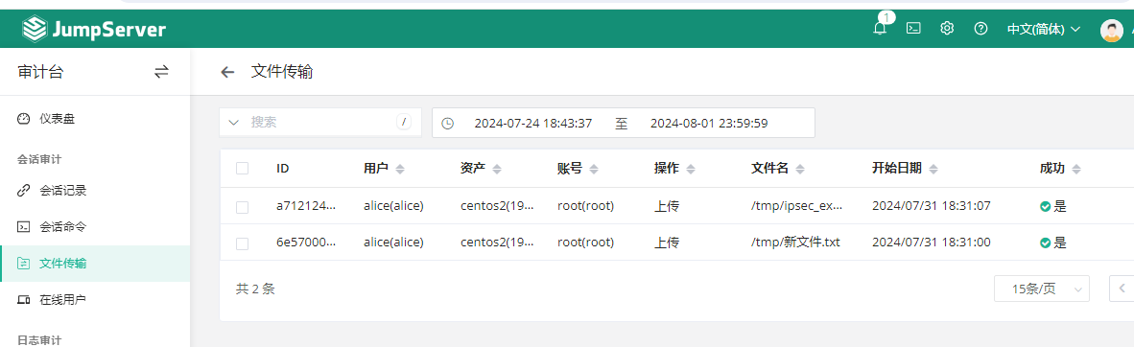

网络与信息安全管理员（信息安全管理员）（三级）操作技能考核试题单
准考证号：
试题代码：2.2.2
试题名称：Windows远程桌面访问安全配置
考核时间：20min

1.场地设备要求
（1）VMware虚拟机；
（2）Windows Server系统；
（3）CentOS系统。

2.工作任务
某公司正在管理一台Windows服务器，这台服务器上运行着远程桌面服务，用于方便管理员进行远程管理。为了增强安全性并遵循最佳实践，
决定对远程桌面服务进行一系列的安全配置。
（1）创建一个新的管理员组用户：名为zg，该用户具有管理员权限。修改本地策略，zg的组不允许执行远程关机或重启系统的操作；
（2）设置远程桌面会话主机安全：要求使用TLS1.0对会话主机服务器进行身份验证，客户端与服务器之间传送的数据使用128位强加密，远程桌面服务是否始终提示客户端连接时需要密码；
（3）用命令行方式，更改特定文件的权限：将C:\Windows\System32\compmgmt.msc文件的所有权更改为Administrators。

3.技能要求
（1） 能创建用户，隶属于管理员组；
（2） 能设置安全策略，使用户不能远程关机或重启系统；
（3） 能配置桌面主机会话的安全层协议；
（4） 能更改控制面板类文件所有者。

4.质量指标
（1）正确创建管理员组用户；
（2）正确设置安全策略，使用户不能远程关机或重启系统；
（3）正确设置远程桌面主机会话的安全层协议配置为 SSL，加密级别为高；
（4）正确修改控制面板类文件所有者。

网络与信息安全管理员（信息安全管理员）（三级）操作技能考核试题评分表及答案
准考证号：
试题代码：2.2.2
试题名称：Windows远程桌面访问安全配置
考核时间：20min

测量分评分表
细则编号 | 配分 | 评分细则描述 | 规定或  标称值 | 结果或  实际值 | 得分
M1 | 3 | 正确创建用户zg得1分，隶属管理员组得2分； | 根据数据
M2 | 3 | 正确设置安全策略，使zg用户不能远程关机或重启系统； | 根据数据
M3 | 2 | 正确设置远程桌面主机会话的安全层协议配置为SSL； | 根据数据
M4 | 2 | 正确设置远程桌面主机会话的安全始终在连接时提示输入密码； | 根据数据
M5 | 2 | 设置客户端连接加密级别高等级； | 根据数据
M6 | 3 | 正确修改c:\windows\system32\compmgmt.msc文件的所有者为Administrator | 根据数据
合计配分 | 15 | 合计得分

参考答案（尽量将细则内容写在上面的表格内，写不下可另写，但要具体可评判）
1、创建用户zg，隶属管理员组
2、设置安全策略，使zg用户不能远程关机或重启系统
打开组策略工具，计算机配置->Windows设置->安全设置->本地策略->用户权限分配，选择从远程系统强制关机，将⾥⾯的Administrators组删除
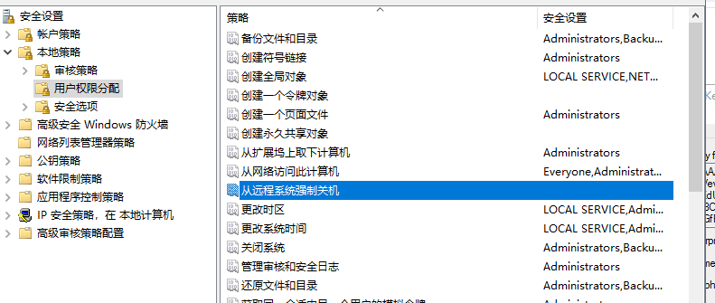
3、正确设置远程桌面主机会话的安全层协议配置为SSL，SSL加密级别为高。客户端与服务器之间传送的数据使用128位强加密，远程桌面服务是否始终提示客户端连接时需要密码
打开组策略⼯具，计算机配置->管理模板->Windows组件->远程桌⾯服务->远程桌⾯会话主机->安全->远程(RDP)，连接要求使⽤指定的安全层，设置为已启⽤，安全层选择SSL，返回后选择设置客户端连接加密级别，设置为已启⽤，级别为⾼。客户端连接加密级别，高级别。始终在连接时提示输入密码。
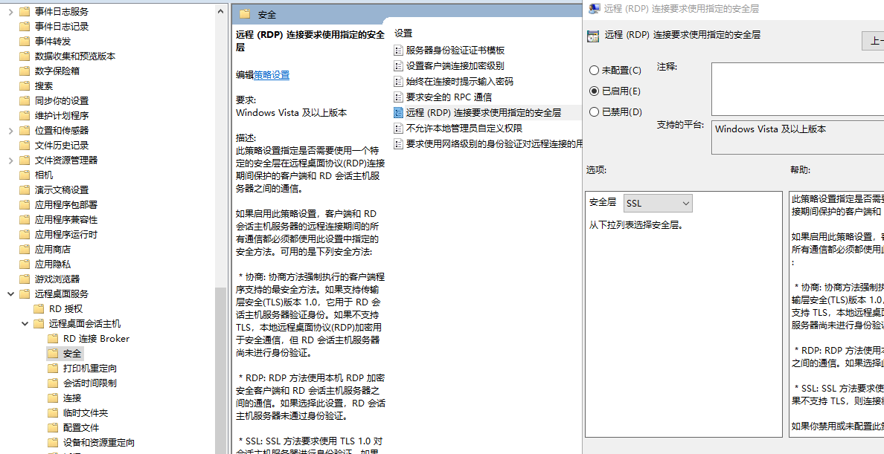
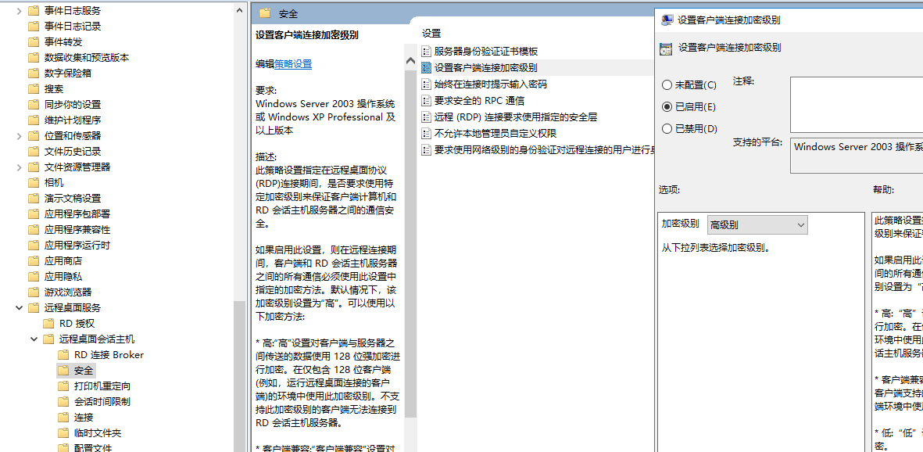
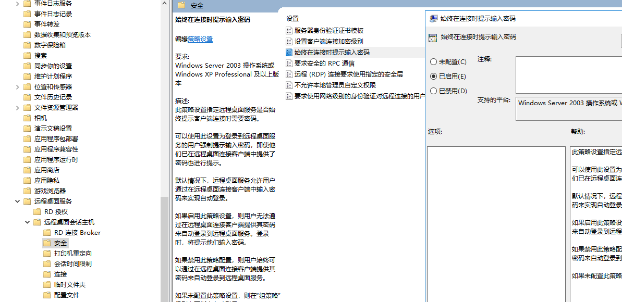
4、修改C:\Windows\System32\compmgmt.msc文件的所有者为Administrators
以管理员权限执行 takeown /F C:\Windows\System32\compmgmt.msc
icacls "C:\Windows\System32\compmgmt.msc" /grant administrators:F

网络与信息安全管理员（信息安全管理员）（三级）操作技能考核试题单
准考证号：
试题代码：3.1.3
试题名称：综合分析防火墙和IDS日志，识别并处置安全威胁
考核时间：20min

1.场地设备要求
（1）PC 机或云主机：2 核及以上 CPU，4G 内存、百兆及以上网卡；
（2）VMware虚拟机；
（3）Windows Server系统；
（4）WireShark；
（5）安全管理软件： Snort入侵系统软（IDS）件；

2.工作任务
（1）收集IDS的日志数据，识别潜在的安全威胁，并采取适当的处置措施。
操作题素材：
公司的网络安全架构中部署了入侵检测系统（IDS）。作为网络安全管理员，你需要综合分析Wireshark和IDS的日志，以便更准确地识别并处置网络安全威胁。
操作要求：
(1) 收集IDS的日志数据。
(2) 分析日志以识别异常活动和潜在威胁。
(3) 根据分析结果采取相应的处置措施（至少2条）。
3.技能要求
（1）熟悉日志分析和安全事件响应流程。
（2）能够综合运用多种安全工具进行威胁识别。
4.质量指标
（1）日志数据分析准确，能够及时发现潜在威胁。
（2）处置措施得当，能够有效降低安全风险。

网络与信息安全管理员（信息安全管理员）（三级）操作技能考核试题评分表及答案
准考证号：
试题代码：3.1.3
试题名称：综合分析防火墙和IDS日志，识别并处置安全威胁
考核时间：20min

测量分评分表
细则编号 | 配分 | 评分细则描述 | 规定或  标称值 | 结果或  实际值 | 得分
M1 | 3 | 收集防火墙和IDS的日志数据（3分） | 根据数据
 |  | - 正确收集防火墙日志数据（1分）  - 正确收集IDS日志数据（1分）  - 收集的日志格式统一，便于分析（1分） | 根据数据
M2 | 5 | 分析日志以识别异常活动和潜在威胁（5分） | 根据数据
 |  | - 启用合适的工具分析日志工具（1分）  - 准确识别出异常流量和活动（2分）  - 准确识别潜在威胁（2分） | 根据数据
M3 | 7 | 采取适当的处置措施（7分） | 根据数据
 |  | - 处置措施针对性强且有效（2分）  - 措施执行能减少了潜在损失（2分）  - 处置过程符合组织的安全政策和流程（2分）  - 处置结果有明确的记录和验证（1分） | 根据数据
合计配分 | 15 | 合计得分

参考答案：
- 收集防火墙和IDS的日志数据
- 定位IDS的日志位置（2分）C:\Snort\log
- 定位可疑日志文件位置。（1分）C:\Snort\log\192.168.50.152

- 分析日志以识别异常活动和潜在威胁
- 使用文本编辑工具或其他日志分析软件打开日志。（1分）
- 通过对Wireshark日志的分析，发现有来自源IP地址192.168.50.152疑似端口扫描的异常流量。（2分）
- 通过对Snort的日志分析，同样发现来自源IP地址192.168.50.152疑似端口扫描的异常流量，频率为每秒一个数据包。（2分）
- 采取适当的处置措施
- 根据对日志的分析结果，制定并执行针对性的处置措施，使用防火墙封禁源IP地址192.168.50.152；添加IDS报警规则，当出现端口扫描异常流量时，能够自动报警。（2分）
- 启动Snort和Wireshark继续监测网络流量以确保异常已被清除，并迅速恢复正常网络运行，以减少进一步的潜在损失。（2分）
- 处置过程严格遵循组织的安全政策和流程，确保符合组织的安全规定。（2分）
- 详细记录处置的过程和结果，并提供日志和截图作为证据。（1分）

网络与信息安全管理员（信息安全管理员）（三级）操作技能考核试题单
准考证号：
试题代码：3.3.1
试题名称：提取WEB服务日志并分析
考核时间：20min

1.场地设备要求
（1）VMware虚拟机
（2）Windows Server系统
（3）CentOS系统；
（4）Splunk enterprise。

2.工作任务
某公司的网站服务器最近访问量波动较大，IT主管推测可能有可疑流量，作为公司的IT安全工程师，请完成以下任务来获取相关日志并进行分析。
（1）安装Splunk软件（安装源在D盘，安装的用户名admin，密码Admin@12345），然后添加一个新用户operator，权限为power用户，供以后分析日志备用；
（2）将提供的日志文件（位于D盘），导入到Splunk平台，新建索引appiis，索引数据类型默认，直至完成；
（4）在搜索页面，编写spl语句（Splunk搜索语言）将日志时间范围定位到当前日期的前24小时；
（5）新建仪表板，标题为iis，仪表板ID任意，生成后并设置为主页仪表板。
（6）针对WEB服务的日志分析报告，导出到D:\kaoshi_3\3.3.1.pdf文件。

3.技能要求
（1）能安装日志分析工具并添加用户；
（2）能导入日志文件；
（3）能配置日志分析的搜索功能；
（4）能配置日志数据可视化。

4.质量指标
（1）系统用户添加正确；
（2）IIS日志导入和索引创建正确；
（3）spl语句正确；
（4）数据可视化正确；
（5）日志分析报告导出正确。

网络与信息安全管理员（信息安全管理员）（三级）操作技能考核试题评分表及答案
准考证号：
试题代码：3.3.1
试题名称：提取WEB服务日志并分析
考核时间：20min

测量分评分表
细则编号 | 配分 | 评分细则描述 | 规定或  标称值 | 结果或  实际值 | 得分
M1 | 2 | Splunk安装成功； | 根据数据
M2 | 2 | 管理员账号admin存在； | 根据数据
M3 | 2 | 设置的用户中存在Operator用户，角色为power； | 根据数据
M4 | 3 | WEB服务器日志导入正确； | 根据数据
M5 | 2 | 在搜索框中输入index=appiis host=Server1语句，可以搜出对应的日志信息； | 根据数据
M6 | 2 | 在首页的仪表板中出现名为iis的仪表板; | 根据数据
M7 | 2 | 日志报告导出路径为D:\kaoshi_3\3.3.1.pdf； | 根据数据
合计配分 | 15 | 合计得分
参考答案（尽量将细则内容写在上面的表格内，写不下可另写，但要具体可评判）
1、安装并登录Splunk软件：
打开Splunk enterprise软件。
使用用户名admin和密码Admin@12345登录。
2、添加新用户：
在Splunk界面中，找到并点击用户管理或权限设置部分。
添加一个新用户operator，并设置其权限为power用户。
3、找到并导入IIS日志文件：
将日志文件导入到Splunk平台。
在Splunk中新建索引appiis，设置索引数据类型为默认。
4、编写Splunk搜索语句：
在Splunk的搜索页面，编写搜索语句（spl语句）。
将日志时间范围定位到当前日期的前24小时。
5、新建仪表板：
在Splunk中新建一个仪表板。
设置仪表板标题为iis，ID可以自定义。
配置仪表板内容，包括图表、列表等可视化组件。
设置新建的仪表板为主页仪表板。
6、导出WEB服务的日志分析报告：
完成日志分析后，导出分析报告。
将报告保存为PDF格式，路径为D:\logs\3.3.1.pdf

